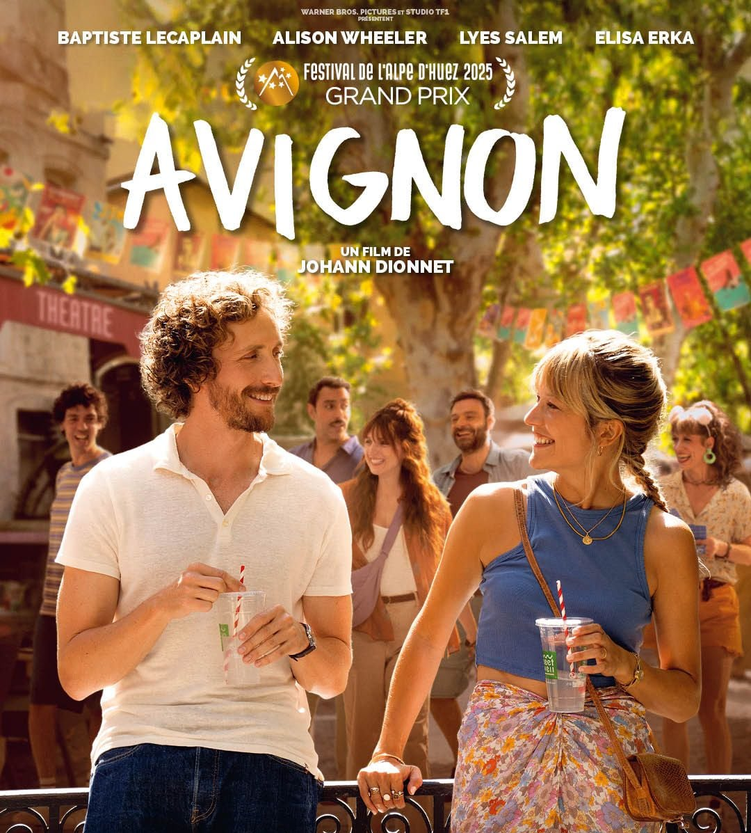

Lundi 19 octobre 20h00
Centre social La Chrysalide
Entrée et friandises gratuites
Sur inscription au 02 54 45 54 70

